2014年TI杯大学生电子设计竞赛题
J题：无线电能传输装置（高职高专）
- 任务
设计并制作一个磁耦合谐振式无线电能传输装置，其结构框图如图1所示。
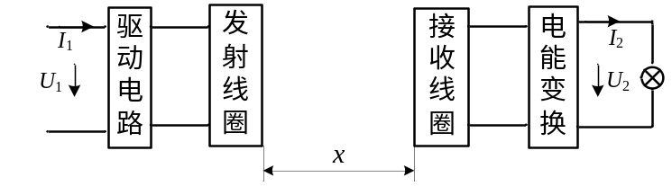
图1 电能无线传输装置结构框图
- 要求
（1）保持发射线圈与接收线圈间距离x =10cm、输入直流电压U₁=15V时，接收端输出直流电流I₂=0.5A，输出直流电压U₂≥8 V，尽可能提高该无线电能传输装置的效率η。（45分）
（2）输入直流电压U₁=15V，输入直流电流不大于1A，接收端负载为2只串联LED灯（白色、1W）。在保持LED灯不灭的条件下，尽可能延长发射线圈与接收线圈间距离x。（45分）
（3）其他自主发挥（10分）
（4）设计报告（20分）
项 目 | 主要内容 | 分数
系统方案 | 系统结构、方案比较与选择 | 4
理论分析与计算 | 无线传输系统工作原理分析及计算 | 6
电路设计 | 相关电路设计 | 5
测试 | 测试结果及分析 | 3
设计报告结构及规范性 | 摘要，正文结构，公式与图表的规范性 | 2
总分 |  | 20
- 说明
- 发射与接收线圈为空心线圈，线圈外径均20±2cm；发射与接收线圈间介质为空气。
- I₂=因为连续电流。
- 测试时，除15V直流电源外，不得使用其他电源。
- 在要求（1）效率测试时，负载采用可变电阻器；效率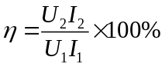。
- 制作时须考虑测试需要，合理设置测试点，以方便测量相关电压、电流。

